Проект «PROЗОЖ» ГБОУ СОШ №37
Направление, которому соответствует проект | Здоровый Образ Жизни
Название проекта | «PROЗОЖ»
Руководители | Демченко Яна Павловна, заместитель директора по воспитательной работе ГБОУ СОШ №37, Дизер Илья Денисович, обучающийся 8Б класса ГБОУ СОШ №37
Авторы | Черникова Доминика, обучающаяся 5В класса;  Ткаченко Дарина, обучающаяся 5В класса;  Денисевич Екатерина, обучающаяся 5В класса;  Рофе Светлана, обучающаяся 5В класса;  Курносова Евелина, обучающаяся 5В класса;
Образовательная организация | Государственное бюджетное образовательное учреждение города Севастополя «Средняя общеобразовательная школа №37 имени Героя Советского Союза Неустроева С.А.»  Адрес: 299038, Севастополь, Гагаринский район,  проспект Октябрьской революции 54
Краткое описание проекта | Наш проект призван научить школьников 1-4 классов ГБОУ СОШ №37 вести Здоровый Образ Жизни (ЗОЖ). Правильно выбирать продукты питания и с ответственностью относиться к сортировке потребляемой еды, постоянно заниматься спортом. Мы планируем достичь цели путём проведения не менее 13 мероприятий (для каждой из 4 параллелей начальной школы) направленных на улучшение знаний о ЗОЖ и в следствии улучшение здоровья школьников.
Обоснование актуальности проекта | В современном мире, благодаря развитию технологий, всё большую популярность набирают вредные продукты питания: искусственно созданные человеком, генно-модифицированные или несущих потенциальную опасность для людей. Очень часто, подобные продукты сильно вредят организму человека. Наш проект призван снизить негативное воздействие вредных для человека продуктов питания, социальных сетей, виртуальной реальности (в общем гаджетов) на обучающихся начальной школы ГБОУ СОШ №37. Потому что бесконтрольное использование гаджетов влияет на физическое и психическое состояние молодёжи. Постоянное пользование телефоном влечёт за собой массу проблем, как физических (малая подвижность, ухудшение зрения) так и психологических (повышенная раздражительность, уход в виртуальную реальность).
Цель (SMART) и задачи | К 1 июня 2022 года повысить уровень знаний о здоровом образе жизни не менее 535 учеников с 1 по 4 классы начальной школы, закрепить полученные в ходе проекта знания путём проведения не менее 13 мероприятий (для каждой из 4 параллелей): 4 классных часа, 4 подвижные перемены, 1 челлендж, 1 конкурс видеороликов, 1 квиз, 1 игра-путешествие, 1 опрос и разработать настольную игру «PROЗОЖ» для обучающихся начальной школы.  Задачи:  1) Провести собрание команды проекта, на котором проработать все детали проекта и выработать план дальнейших действий.  2) Организовать и провести все запланированные мероприятия для обучающихся начальной школы ГБОУ СОШ №37. Вручить призы победителям.  3) Провести аналитический опрос среди обучающихся 1-4 классов, насколько полезен для них был наш проект, и на основании полученных данных создать отчёт о проделанной работе.
Описание проекта | Наш проект призван научить школьников 1-4 классов школы №37 правильно выбирать продукты питания и с ответственностью относиться к сортировке потребляемой еды. Приучить школьников к пользе постоянных занятий спортом, выполнения утренней зарядки и отказ от вредных привычек, таких как курение и др. Мы планируем достичь цели путём проведения не менее 13 мероприятий (для каждой из 4 параллелей), направленных на улучшение знаний о ЗОЖ.  Ссылка на материалы исследования о влиянии ЗОЖа на младших школьников:  https://moluch.ru/archive/132/36807/  План реализации проекта:  1) Классный час «PROЗОЖ». Проведение классных часов, в ходе которых младшие школьники знакомятся с 5 правилами ЗОЖ.  2) «Подвижные перемены». Проведение танцевальных перемен для обучающихся начальной школы.  3) Челлендж «РОССИЯ, ВПЕРЁД!». В ходе которого ребята должны выполнить спортивное упражнение 10 раз, снять это на видео и загрузить в группу NewStream.  4) Конкурс видеороликов "Полезное Питание". Участники конкурса должны снять видеоролик продолжительностью до 1 минуты о полезном: завтраке, перекусе, обеде или ужине.  5) «Квиз, Плиз PROЗОЖ». В ходе квиза участники вспомнили о полезном питании, полезных привычках, фильмах и песнях о спорте.  6) Игра-путешествие «Здоровым быть модно!». В ходе которой команды прошли 5 станций, которые соответствуют 5 правилам ЗОЖ.  7) Разработка настольной игры «PROЗОЖ» для младших школьников.  8) Опрос обучающихся начальной школы о пользе проекта
Количественные результаты проекта | В рамках проекта в качестве целевых групп выбраны школьники 7-10 лет, обучающиеся начальной школы. Подписчики группы NewStream в социальной сети «ВКонтакте». В общей сложности планируется охватить не менее 535 человек. В ходе проекта планируется повысить уровень знаний о ЗОЖ, и в следствии чего улучшить здоровье не менее 535 учеников с 1 по 4 классы начальной школы ГБОУ СОШ №37.
Качественные результаты проекта | Улучшение информированности о ЗОЖ и в следствии этого улучшение состояния здоровья школьников
Перспективы дальнейшего развития проекта | Проект имеет перспективы развития, которые связаны с увеличением охвата аудитории и регулярным проведением ЗОЖ челледжей в социальных сетях.  Проект является мультипликативным, так как может быть запущен в других школах в профилактических целях.
Приложения (при наличии) | Если наш проект заинтересует другие школы, команда проекта готова предоставить все методические материалы.  1) Классный час «PROЗОЖ».  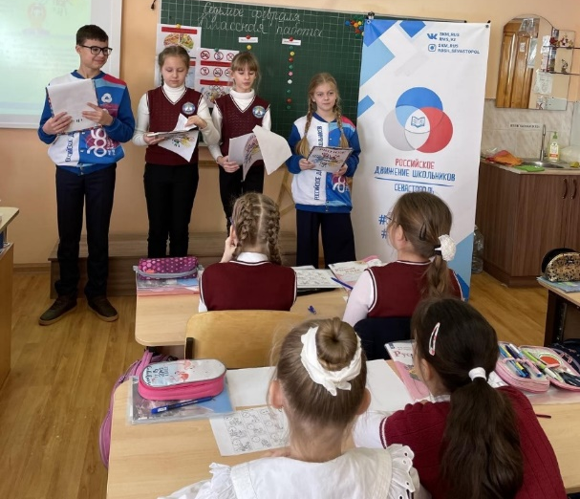  https://vk.com/newstream37?w=wall-158795385_6264  2) «Подвижные перемены».  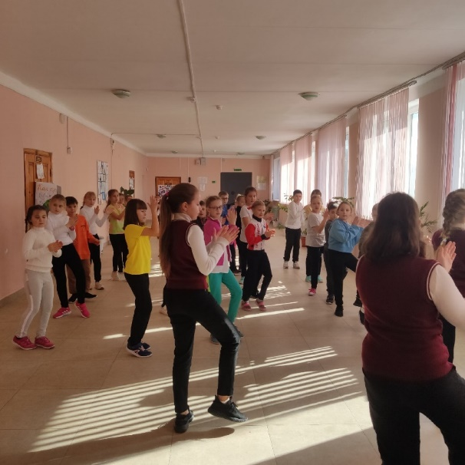  https://vk.com/newstream37?w=wall-158795385_6405  3) Челлендж «Россия, вперёд!».  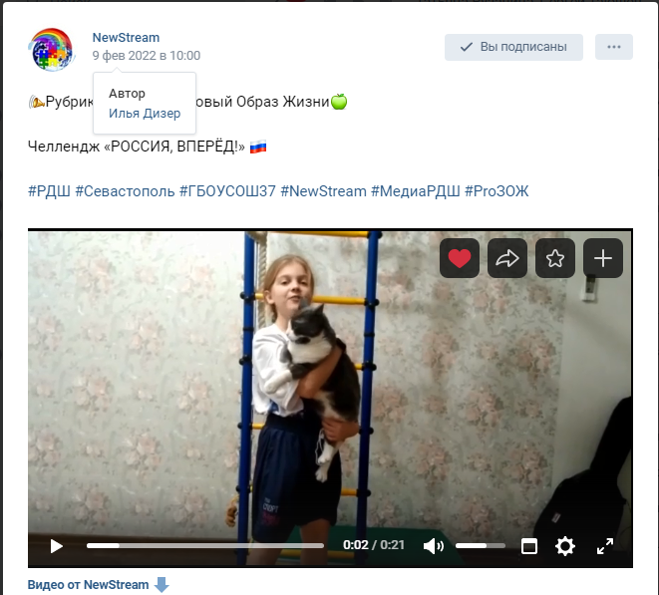  https://vk.com/newstream37?w=wall-158795385_6353  4) Конкурс видеороликов "Полезное Питание".  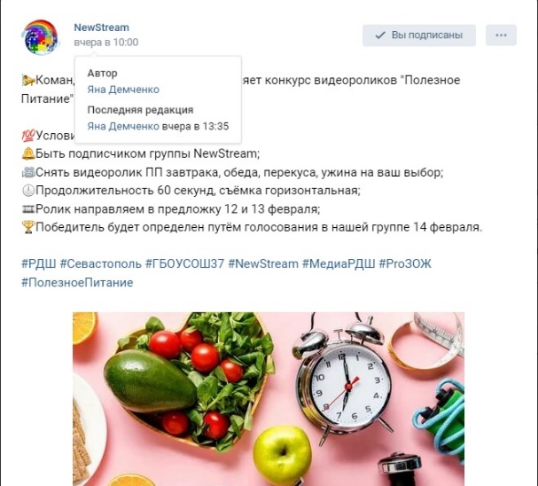  https://vk.com/newstream37?w=wall-158795385_6712  5) «Квиз, Плиз PROЗОЖ».  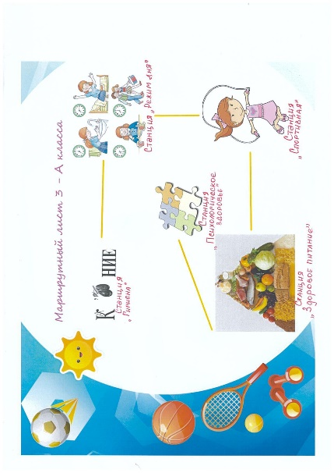  https://vk.com/newstream37?w=wall-158795385_6526

